Задания и методические указания для практических (семинарских) занятий
по дисциплине «Корпоративное управление»

Цель курса: Изучение студентами основных принципов и методов управления корпорациями, получение ими специальных знаний, необходимых для эффективного управления акционерными обществами. Преподавание курса направлено на формирование у студентов представления о том, что механизмы управления современной корпорацией являются философией современного бизнеса и инструментом достижения экономических целей предприятия

Тема 1. Значение и роль корпоративного управления
План семинара:
- Понятие корпоративного управления и его значение.
- Подходы к определению сущности корпоративного управления.
- Цели и задачи корпоративного управления

Корпоративное управление (КУ) уходит своими корнями во времена первых промышленных революций в Великобритании. Уже во времена создания первых корпораций появились зачатки корпоративного управления в виде регулирующих норм и стандартов взаимоотношений между акционерами и директорами корпораций Примером первых корпораций можно считать появление акционерных обществ в Европе (Ост-Индские компании, созданные в Великобритании и Нидерландах в ХVI-ХVII вв.) В противоположность голландской компании, созданной усилиями правительства, создание английской компании было инициировано 100 английскими купцами, которые в 1599 г. провели подписку на путешествие в Ост-Индию
Основные задачи корпоративного управления:
1. Создание и обеспечение деятельности эффективного механизма анализа, текущего и стратегического управления, принятия управленческих решений и контроля за деятельностью общества;
2. Обеспечение одинакового и справедливого отношения ко всем акционерам (в том числе к мелким и иностранным) и возможности всем акционерам использовать эффективные способы защиты в случае нарушения их прав;
3. Балансирование интересов акционеров, менеджеров, работников, клиентов, партнеров и поставщиков акционерного общества, т.е. заинтересованных лиц, государства и общественности.

Тема 2. Корпорация и ее основные признаки. Корпоративные ценные бумаги
План семинара.
- Обсуждение вопросов круглого стола: “Оценка схемы размещения производительных сил и его влияние на развитие таксономических единиц регионов в РК”.
- Общественное разделение труда и его формы: отраслевая и территориальная.
- Основные составляющие экономического потенциала региона: структура, показатели развития.
- Природно-экологический потенциал.
- Ресурсно-производственный потенциал.
- Трудовой потенциал.
- Внешнеэкономические связи и бюджетно-финансовые отношения региона.
- Разграничение понятий “региональная собственность”, “региональное имущество”, “региональное хозяйство”.

Тема 3. Корпоративные отношения и их регулирование
План семинара.

1. Сущность корпоративных отношений.
2. Классификация корпоративных отношений.
3. Теории корпоративных интересов.
4. Экономические интересы субъектов корпоративных отношений
Теории корпоративных интересов:
- теория агентов (Agency Theory);
- теория «несовершенных контрактов» фирмы.
Для преодоления агентской проблемы выделяют ряд механизмов:
- юридическая защита прав акционеров и запрет на инсайдерские сделки;
- привязка интересов менеджеров к интересам собственников посредством компенсаций, опционов, прямого мониторинга со стороны совета директоров;
- средства корпоративного контроля со стороны фондового рынка
- теория заинтересованных лиц (Stakholder Theory - ST) и ее разновидности:
- онтологическая ST рассматривает фундаментальную природу и назначение К. в целях согласования интересов заинтересованных лиц;
- объяснительная ST описывает и объясняет реальное поведение К. и менеджеров;
- стратегическая ST нацеливает на позитивные отношения с заинтересованными лицами как условие увеличения прибыли К.;
- деонтологическая ST определяет правомерность интересов и прав различных заинтересованных лиц;
- менеджериальная ST способствует реализации стратегических целей, используя теорию менеджмента;
- регуляторная ST фиксирует интересы и права заинтересованных лиц, которые должны защищаться государственным регулированием и др.
Самые распространенные внутрифирменные противоречия:
- между собственниками и менеджерами;
- между менеджерами и миноритарными акционерами;
- между интересами значимых миноритариев и мажоритарных акционеров;
- между интересами работодателя и работников;
- между экономическими интересов акционеров и заинтересованных лиц (стейкхолдеров).

Тема 4. Особенности англо-американская модели корпоративного управления

План семинара:

- Англосаксонская модель КУ. Особенности управления корпорацией в Великобритании в США.
- Континентальная модель КУ. Германская модель управления. Французская модель управления

Тема 5. Особенности японской и немецкой моделей корпоративного управления

План семинара:

- Понятие модели КУ. Классификация моделей КУ.
- Проблема теории КУ.
- Модели корпоративного управления:
- Азиатская (японская) модель КУ.
- Российская модель КУ.

Англо-американская модель характеризуется наличием индивидуальных акционеров и постоянно растущим числом независимых т. е. не связанных с корпорацией акционеров (они называются "внешние" акционеры или "аутсайдеры"), а также четко разработанной законодательной основой, определяющей права и обязанности трех ключевых участников: управляющих, директоров и акционеров и сравнительно простым механизмом взаимодействия между корпорацией и акционерами, и между акционерами как на ежегодных общих собраниях, так и в промежутках между ними.
Акционирование - это обычный способ накопления капитала корпорациями Великобритании и США. Поэтому неудивительно, что в США образовался крупнейший в мире рынок капитала, а Лондонская биржа - третья в мире по капитализации рынка после Нью-Йорка и Токио. Более того, существует причинно-следственная связь между преобладанием акционерного финансирования, размерами рынка капитала и развитостью системы корпоративного управления. США являются крупнейшим рынком капитала и одновременно местом наиболее развитой системы голосования по доверенности и небывалой активности независимых (институциональных) инвесторов. Последние также играют важную роль на рынке капитала и в корпоративном управлении Великобритании.
Ключевые участники англо-американской модели
Участниками англо-американской модели являются управляющие, директора, акционеры (в основном, институциональные инвесторы), правительственные структуры, биржи, саморегулируемые организации, консалтинговые фирмы, предоставляющие консультационные услуги корпорациям и / или акционерам по вопросам корпоративного управления и голосования по доверенности.

Тема 6. Особенности японской и немецкой моделей корпоративного управления
План семинара:
1. Принципы исследования развития системы управления.
2. Европейская и азиатская модели управления.
3. Методологические основы построения системы управления.

Японская модель
Японская модель характеризуется высоким процентом банков и различных корпораций в составе акционеров; банковская система отличается прочными связями "банк корпорация"; законодательство, общественное мнение и промышленные структуры поддерживают "кейрецу", (т. е. группы корпораций, объединенных совместным владением заемными средствами и собственным капиталом); Советы директоров таких групп состоят преимущественно из "внутренних" членов; процент независимых членов чрезвычайно низок (а в некоторых корпорациях они вообще не присутствуют), что связано с существующими сложностями голосования.
Существует одно важное различие между Великобританией и США: в США акционеры не имеют право голосовать по размеру дивидендов, предлагаемому Советом директоров, а в Великобритании, наоборот, этот вопрос выносится на голосование.
В англо-американской модели акционеры имеют право вносить предложения в повестку дня ежегодного общего собрания акционеров. Эти предложения, называемые предложениями акционеров, должны касаться непосредственно деятельности корпорации. Акционеры, владеющие более 10% капитала корпорации, имеют также право созывать внеочередное (чрезвычайное) собрание акционеров.
В США Комиссия по ценным бумагам и биржам выпустила множество различных правил по форме и содержанию предложений акционеров, о сроках и публикации этих предложений. Комиссия также регулирует взаимодействие между акционерами.

Тема 7. Сравнительные особенности международных стандартов
План семинара:
3. Системы корпоративного управления.
4. Механизмы корпоративного управления.
5. Структура и концентрация собственности.

1. Модель W (the widely-held corporation model)
2. Модель B (the blockholder model)

Таблица 1. Отличия моделей W и B Критерий | W-модель | В-модель
Уровень концентрации собственности | К. с распыленной собственностью | К. с концентрированной собственностью
Тип конфликта | Между акционерами и наемными менеджерами | Между блокхолдерами и всеми остальными акционерами
Характер оппортунистического поведения | Некомпетентность или оппортунистическое поведение профессиональных менеджеров | Некомпетентность или оппортунистическое поведение крупнейших акционеров
Характер риска | Риск экспроприации богатства инвесторов со стороны наемных менеджеров | Риск экспроприации со стороны доминирующих собственников
Территориальная распространенность | Англосаксонские страны | Остальной мир
Инструменты достижения целей | Введение ограничений на передачу голосов от одних акционеров к другим; установление пределов на максимальное количество голосующих акций и др. | Перекрестное владение акциями; выпуск акций с неравным количеством голосов; выстраивание пирамидальных структур и др.

Тема 8. Место и роль совета директоров в системе корпоративного управления

План семинара:

1. Исполнительные органы компании.
2. Совет директоров (Наблюдательный совет).
3. Общее собрание акционеров.
4. Корпоративный секретарь.

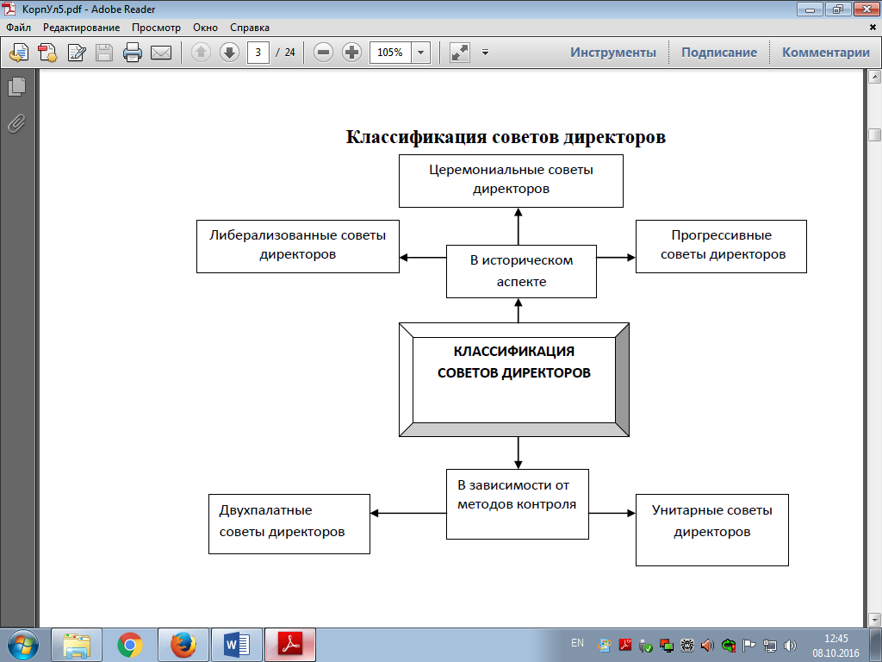
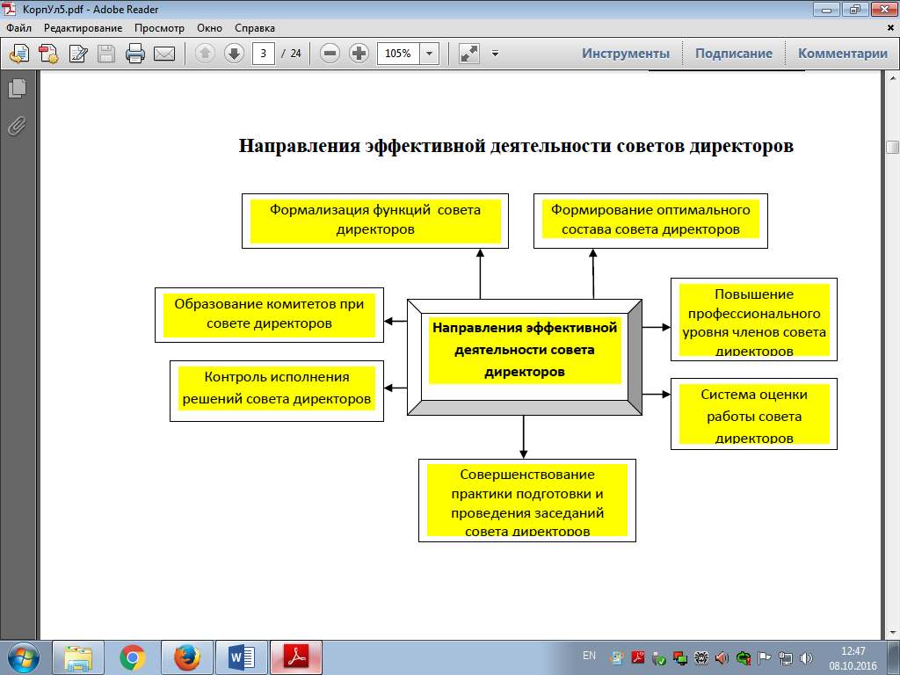
Тема 9. Современные тенденции политики вознаграждения менеджмента
План семинара:
1.Вознаграждения менеджмента компании
2.Политика выплаты вознаграждений членам совета директоров
3.Особенности вознаграждения независимых директоров
4.Экономическая сущность дивидендной политики
5.Правовой аспект дивидендной политики
6.Международный опыт реализации дивидендной политики

Пример расчета величины вознаграждения директора по производству
• Исходные данные:
•увеличение объема производства на 10% на основе улучшения процессов при неизменной машинной мощности составляет 40% процентов вознаграждения;
•за проектирование новой производственной линии предусмотрено вознаграждение в размере 30%;
•уменьшение доли брака на 5% составляет 10%;
•за введение новой системы оплаты труда производственным рабочим – 20%.
•По итогам года при выполнении всех параметров директору выплачивается 100% вознаграждения. Но если увеличение объема производства составит , напр., 9%, то предусмотренного вознаграждения в 40% он не получит.

Тема 10. Организация финансового контроля
План семинара.
- Суть организации финансового контроля
- Виды финансового контроля

Организация финансового контроля - группировка финансового контроля по различным признакам:
1)в зависимости от субъектов финансовый контроль делится на виды;
2)в зависимости от времени проведения - на формы;
3)в зависимости от способов и приемов осуществления контролирующей деятельности - на методы.
Виды финансового контроля:
1.Государственный финансовый контроль - реализуется через направления:
a.президентский контроль - проявляется при подписании законодательных и подзаконных актов, регулирующих финансовые отношения, а также при решении кадровых вопросов в процессе функционирования органов управления финансами;
b.контроль законодательных и исполнительных органов власти - проявляется в процессе рассмотрения Парламентом проектов, законов, кодексов, в процессе утверждения актов в сфере финансового законодательства. Правительство РБ осуществляет контроль в процессе рассмотрения проекта бюджета, отчета о выполнении бюджета за предшествующий период, осуществляя мероприятия в области экономической и финансовой политики. Президент РБ, законодательные и исполнительные органы власти делегируют свои контрольные полномочия высшему органу государственного контроля в РБ - комитету госконтроля.
c.контроль финансово-кредитных органов - осуществляется Минфином и местными финансовыми органами, министерством по налогам и сборам и его инспекциями, государственным таможенным комитетом и таможенными органами, национальным банком.
Для координации деятельности органов государственного финансового контроля в РБ в 1999 г. создан совет по координации контролирующей деятельности.
Важные задачи и цели:
·планирование работы контролирующих органов путем разработки координационных планов;
·обеспечение исполнения законодательных актов при осуществлении контролирующей деятельности;
·организация проведения совместных контролирующих мероприятий;
·анализ итогов контролирующей деятельности и разработка на его основе предложений по содержанию финансового законодательства.
В состав совета входят представители руководства Совмина РБ, администрации Президента, комитета государственного контроля, прокуратуры, силовых министерств и ведомств (Минобороны, МВД), финансово-кредитных органов. Возглавляет совет Председатель, которым по должности является председатель комитета государственного контроля.
Для координации контролирующей деятельности по всей РБ создаются Советы в областях.

Тема 11. Особенности корпоративных информационных систем
План семинара.
1. Особенности корпоративных информационных систем
2. Принципы создания и требования к корпоративной информационной системе
3. Управление проектами внедрения корпоративной информационной системы
4. Основные принципы выбора ПО для построения корпоративной информационной системы

Комплексная корпоративная информационная система охватывает все бизнес-функции и все управленческие процессы корпорации. В условиях крупных предприятий и корпораций она может быть более эффективна, поскольку обеспечивает взаимодействие массовых и хорошо организованных процессов быстродействующими средствами современных информационных и телекоммуникационных технологий высокого научно-технического уровня.
Характерными особенностями крупных корпораций по сравнению с небольшими или средними предприятиями является то, что корпорации имеют более высокий уровень организации и специализации производственной и административной деятельности, значительную рассредоточенность подразделений, бóльшую массовость данных, высокий уровень регламентации не только форм исходящей внешней документации, но и внутренних управленческих документов и процессов, т.е. в целом более развитую информационно-технологическую инфраструктуру и традиции.
Таким образом, основными особенностями корпоративных информационных систем являются:
· комплексность охвата функций управления;
· повышенная упорядоченность деловых процессов;
· массовость операций;
· эффективность использования компьютерно-телекоммуникационного оборудования и программного обеспечения;
· возможность локальной установки и внедрения отдельных частей системы;
· адаптивность функциональной и инструментальной структуры системы к особенностям управляемого объекта;
· возможность развития системы после ее внедрения на объекте.

Тема 12. Направления развития корпоративной социальной ответственности
План семинара.
- Корпоративная социальная ответственность, сущность
- Направления социальной ответственности
- Уровни реализации КСО

Компания реализует политику корпоративной социальной ответственности в трех направлениях.
По отношению к обществу в целом компания реализует следующие направления социальной ответственности:
- осуществление комплекса мероприятий по оптимизации производства и реализации необходимой обществу продукции, наиболее эффективным, с учетом интересов бизнеса и общества способом, в объеме, качестве и ассортименте, соответствующих рыночному спросу;
- обеспечение экологической и промышленной безопасности производства
- разработка и внедрение новых технологий и реализация мероприятий, снижающих негативное воздействие оборудования на окружающую среду;
- неукоснительное соблюдение законодательство РФ в части уплаты налогов.
По отношению к местным сообществам в целом компания реализует следующие направления социальной ответственности:
- способствует обеспечению занятости населения территории присутствия путем эффективного управления рабочими местами с конкурентоспособным уровнем вознаграждения и социальных льгот;
- обеспечивает своевременное перечисление налоговых и неналоговых платежей, формирующих местные и региональные бюджеты
- реализует проекты, содействующие социально – экономическому развитию территории, затрагиваемой деятельностью компании и социальной сферы.
- способствовать оказанию благотворительной помощи слабо защищенным категориям населения
По отношению к персоналу в целом компания реализует следующие направления социальной ответственности:
- организует систему взаимоотношений на принципах социального партнерства;
- создает атмосферу доверия, способствующую повышению эффективности индивидуальной работы, укреплению командного духа, ориентации на коллективный результат;
- обеспечивает конкурентоспособный уровень оплаты труда в соответствии с ростом производительности труда и эффективности предприятия;
- неукоснительно соблюдает установленные законодательством и коллективными соглашениями нормы в сфере социально – трудовых соглашений;
- обеспечивает безопасные условия труда и высокий уровень социально – бытовых условий на производстве, исходя из приоритетности безопасности работников и сохранения их здоровья;
- содействует всестороннему профессиональному и культурному развитию работников.
КСО предполагает разные уровни реализации.
1. Базисный уровень - это своевременные денежные выплаты, оплата налогов, по возможности — предоставление новых рабочих мест (расширение рабочего штата).
2. Второй уровень КСО - это обеспечение работников адекватными условиями не только работы, но и жизни: повышение уровня квалификации за счет постоянного обучения, профилактическое лечение, строительство жилья, развитие социальной сферы. Это классический тип КСО.
3. Третий, высший уровень КСО предполагает благотворительную деятельность.
Корпоративную социальную ответственность можно разделить на внутреннюю и внешнюю. К внутренней относятся: стабильность выплат и поддержание их социально значимого уровня, безопасность труда, дополнительное медицинское и социальное страхование сотрудников. Большое значение имеет развитие человеческих ресурсов через обучающие программы и программы подготовки и повышения квалификации, а также оказание помощи работникам в критических ситуациях.
К внешней КСО относят: спонсорство и корпоративная благотворительность, содействие охране окружающей среды, взаимодействие с местными организациями, готовность помогать в кризисных ситуациях, ответственность перед потребителями товаров и услуг (улучшение их качества).
КСО реализуется посредством различного вида социальных программ. Среди наиболее распространенных программ компаний можно выделить по направлениям такие, как: развитие персонала, охрана здоровья и безопасные условия труда, социально ответственная реструктуризация, природоохранная деятельность и ресурсосбережение, развитие местного сообщества и добросовестная деловая практика.

Тема 13. Преимущества лучшей практики корпоративного управления
План семинара
- Закон Сарбейнса-Оксли в США
- Кодекс корпоративного управления в Великобритании: Кодекс Кэдбери, работа над Кодексом лучшей практики КУ
- Принципы КУ, разработанные ОЕСД – Организацией по экономическому сотрудничеству и развитию

Тема 14. Влияние государства на эффективность функционирования корпоративных структур
План семинара
- Функции, которые связаны с формированием и использованием их имущества;
- Организационно-координирующие функции (без властных полномочий);
- Распорядительные, регулирующие и контрольные (основанные на властных полномочиях)
Тема 15. Характеристика различных типов корпоративной культуры

План семинара
- Понятие «корпоративная культура»
- Типы корпоративной культуры

Понятие «корпоративная культура» в последние годы не употребляет только ленивый, при этом под богатой корпоративной культурой компании подразумевается, прежде всего, количество культпоходов и корпоративных выездов компании на природу в год/месяц ит.д.
Соответственно наличие корпоративных мероприятий приравнивается к наличию корпоративной культуры в организации. В реальности все не так просто: корпоративная культура есть в любой компании просто по факту того, что в ней работают люди.
Корпоративная культура – это психологическое поле компании, в котором сосуществуют все технологические и бизнес-процессы, составляющие конкретику организации или, образно говоря, это тот рассол, привкус которого приобретает все, что в нем находится. Это психологическое поле сформировано ценностными установками руководителя, часть из которых является базовой, как например, отношение к людям и жизни вообще («Окружающий мир полон интересных возможностей и приключений или он враждебен?», «Все люди хорошие или нельзя никому доверять?»), на основе, которой формируются более конкретные и специфические. Основанием для формирования корпоративной культуры определенного типа является не прописанная миссия и философия компании, а реальное ежедневное поведение топ-менеджмента организации. Например, в качестве философии организации может декларироваться индивидуальный подход к внешним (потребителям) и внутренним (персоналу) клиентам компании, при этом успешными в компании являются сотрудники, действующий строго по инструкции, а лучшими клиентами – компании, заказывающие стандартный ассортимент продукции.
На основе существующих принципов и ценностей, руководитель выстраивает все, что его окружает: от глобального – выбор сферы деятельности (каким бизнесом заняться и для каких целей), партнеров и сотрудников (кому можно доверять? какие люди вызывают симпатию?), выстраивания отношений с системой; до более мелких деталей – основной стиль ведения переговоров, способ отдыхать, выбор одежды и аксессуаров, оформление интерьера. Для сотрудников компании поведение руководителя определяет осознание себя и своего места в компании, отношение ко времени, риску, деньгам, лояльность к компании и мотивацию к работе и личной инициативе. Все это является проявлениями корпоративной культуры, по которым можно определить ее тип.
Камерон и Куинн выделяют следующие типы корпоративной культуры: клановую, адхократическую, рыночную и иерархическую культуры. Эта типология выделена на основе следующих ориентиров – фокусировка компании на внутренних процессах или на внешних в сочетании с гибкостью/ индивидуальностью или стабильностью/ контролем.
Клановая (семейная) культура характерна для организации, которая фокусирует внимание на заботе о людях и внутреннем уважении к индивидуальности и уникальности каждого. Главной ценностью такой культуры является команда. Чаще всего это компании, работающие на клиентском рынке: розничная торговля, услуги. Адхократическая культура в организации проявляется через внимание к внешним позициям на рынке, к потребителям в сочетании с высокой гибкостью в решении задач. Такой тип культуры характерен для высокотехнологичных производственных организаций, которым всегда надо держать «руку на пульсе». Для организаций с рыночной культурой свойственно внимание на внешних позициях (доля рынка, прирост клиентской базы, завоевание потребителей) в сочетании со стабильностью и контролем (поддержание определенного уровня рентабельности компании). Наиболее органично с таким типом корпоративной культуры существуют предприятия оптовой торговли; амбиция завоевывать делает их лидерами рынка. Иерархическая (бюрократическая) культура – это культура организаций, которые фокусируют внимание на внутренней поддержке сотрудников и регламентированной упорядоченности всех процессов, высоким уровнем контроля. К этому типу чаще всего относятся государственные структуры и предприятия, которые, прежде всего, ориентированы на соблюдение всех правил и внутренний комфорт, нежели на потребителей.

